**Индекс** – это объект базы данных, позволяющий **ускорить поиск** в определенной таблице, так как при этом данные организуются в виде сбалансированного бинарного дерева поиска.

Как и любой другой объект базы данных, индекс может быть создан с помощью оператора CREATE, модифицирован с помощью ALTER и удален с помощью оператора DROP. Для одной таблицы возможно построение нескольких индексов.

Индексы сохраняются в страницах индексов.

Для каждой индексируемой строки имеется элемент индекса, который сохраняется на странице индексов.

Каждый элемент индекса состоит из ключа индекса и указателя.

Индексы создаются по сбалансированному дереву **B+.**

**B+**-дерево имеет древовидную структуру, в которой все листья находятся на расстоянии одинакового количества уровней от вершины дерева

Это свойство поддерживается при добавлении или удалении данных в индексированном столбце

Индексы бывают кластеризованные, некластеризованные, уникальные, неуникальные и др.

**Кластеризованный**

* определяет физический порядок данных в таблице.
* Может только один для одной таблицы.
* Таблица перестраивается в порядке индекса
* Листья дерева индекса содержат страницы данных

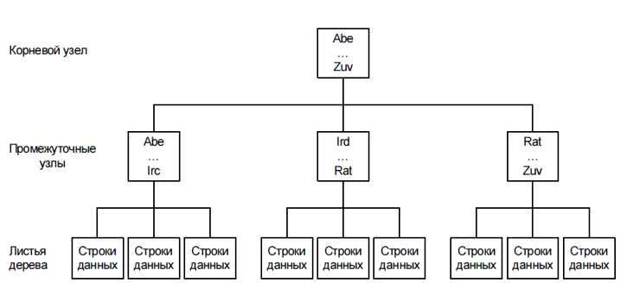

Куча (heap) – таблица без кластеризованного индекса

**Некластеризованный**

* физически находится отдельно от таблицы
* страницы листьев состоят из ключей индекса и закладок
* может быть несколько для одной таблицы
* не изменяет физическое упорядочивание строк таблицы

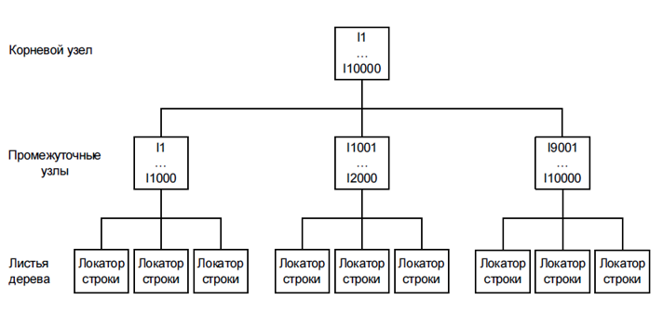 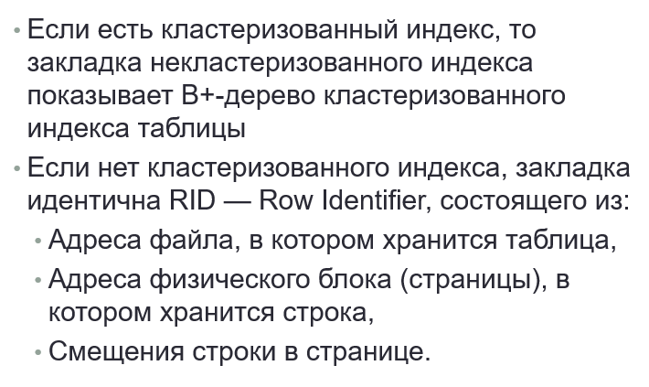

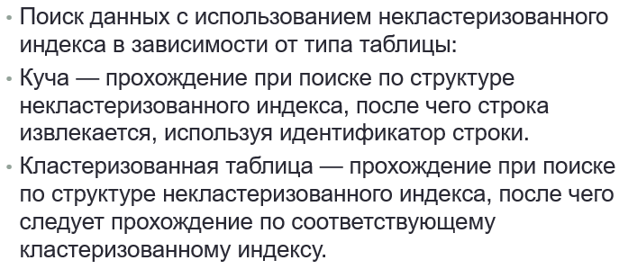

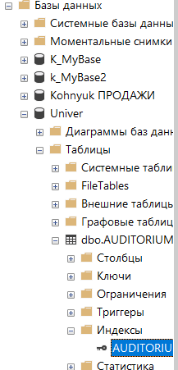

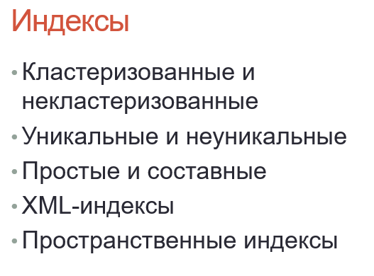

С помощью системной процедуры SP_HELPINDEX можно получить перечень индексов, связанных с заданной таблицей.

План запроса можно посмотреть, выполнив в контекстном меню запроса команду **Display Estimated Execution Plan** (**Показать предполагаемый план выполнения**) или нажав соответствующую кнопку на панели инструментов.

 крайняя